Pakuotės lapelis: informacija vartotojui

Penthrox 99,9%, 3 ml įkvepiamieji garai (skystis)

Metoksifluranas

Atidžiai perskaitykite visą šį lapelį, prieš pradėdami vartoti vaistą, nes jame pateikiama Jums svarbi informacija.
- Neišmeskite šio lapelio, nes vėl gali prireikti jį perskaityti
- Jeigu kiltų daugiau klausimų, kreipkitės į sveikatos priežiūros specialistą.
- Šis vaistas skirtas tik Jums, todėl kitiems žmonėms jo duoti negalima. Vaistas gali jiems pakenkti (net tiems, kurių ligos požymiai yra tokie patys kaip Jūsų).
- Jeigu pasireiškė šalutinis poveikis (net jeigu jis šiame lapelyje nenurodytas), kreipkitės į sveikatos priežiūros specialistą. Žr. 4 skyrių.

Apie ką rašoma šiame lapelyje?
- Kas yra Penthrox ir kam jis vartojamas
- Kas žinotina prieš vartojant Penthrox
- Kaip vartoti Penthrox
- Galimas šalutinis poveikis
- Kaip laikyti Penthrox
- Pakuotės turinys ir kita informacija

- Kas yra Penthrox ir kam jis vartojamas

Penthrox sudėtyje yra veikliosios medžiagos metoksiflurano. Šis vaistas vartojamas skausmui malšinti. Jis įkvepiamas naudojant specialų Penthrox inhaliatorių.

Penthrox yra skirtas skausmo stiprumui mažinti, o ne visiškai jį numalšinti.

- Kas žinotina prieš vartojant Penthrox

Penthrox vartoti negalima:
- jeigu yra alergija metoksifluranui, bet kuriam kitam įkvepiamajam anestetikui arba bet kuriai pagalbinei šio vaisto medžiagai (jos išvardytos 6 skyriuje);
- jeigu Jums arba kuriam nors Jūsų kraujo giminaičiui buvo diagnozuota piktybinė hipertermija. Piktybinė hipertermija - tai būklė, kurią Jums arba Jūsų kraujo giminaičiui sukėlė anestetikų vartojimas ir, kuri pasireiškė karščiavimu, greitu, nereguliaru širdies plakimu, raumenų spazmais ir kvėpavimo sutrikimu;
- jeigu Jūsų kraujo giminaičiams buvo pasireiškę sunkių šalutinių poveikių, kuriuos sukėlė įkvepiamieji anestetikai;
- jeigu anksčiau po metoksiflurano ar kitų įkvepiamųjų anestetikų vartojimo buvo sutrikusi kepenų funkcija;
- jeigu yra kliniškai reikšmingas inkstų funkcijos sutrikimas;
- jeigu yra bet kokių priežasčių sukeltas sąmonės sutrikimas, įskaitant galvos traumą, narkotikų ar alkoholio vartojimą;
- jeigu yra reikšmingų širdies ar kraujotakos sutrikimų;
- jeigu Jūsų kvėpavimas paviršutiniškas (negilus) arba Jums sunku kvėpuoti.

Šis vaistas negali būti vartojamas kaip anestetikas.

Jeigu nesate tikras, ar turėtumėte vartoti šį vaistą, pasitarkite su gydytoju arba slaugytoju.

Įspėjimai ir atsargumo priemonės
Pasitarkite su gydytoju arba slaugytoju, prieš pradėdami vartoti Penthrox, jeigu:
- yra kepenų ar inkstų funkcijos sutrikimų;
- sergate liga, kuri gali sukelti inkstų funkcijos sutrikimą;
- esate senyvo amžiaus.

Vaikams
Vaikams šio vaisto duoti negalima.

Kiti vaistai ir Penthrox
Jeigu vartojate ar neseniai vartojote kitų vaistų arba dėl to nesate tikri, apie tai pasakykite gydytojui arba slaugytojui. Tai ypač svarbu, jeigu vartojate išvardytus vaistus:
- izoniazidą tuberkuliozei gydyti;
- fenobarbitalį ar karbamazepiną epilepsijai gydyti;
- rifampiciną ar kitą antibiotiką infekcijai gydyti;
- vaistus ar nelegalias medžiagas, kurios slopina nervų sistemą, pavyzdžiui, narkotikai, skausmą malšinantys vaistai, raminamieji, migdomieji, bendrieji anestetikai, fenotiazinai, trankviliantai, raumenis atpalaiduojantys vaistai, slopinamąjį poveikį turintys antihistamininiai vaistai;
- antibiotikus ar kitus vaistus, kurie gali pažeisti inkstų funkciją, pavyzdžiui, tetraciklinas, gentamicinas, kolistinas, polimiksinas B, amfotericinas B ir kontrastinės medžiagos;
- efavirenzą ar nevirapiną ŽIV gydyti.

Jeigu Jums bus reikalingas gydymas ligoninėje taikant bendrąją anesteziją, informuokite Jus gydančius gydytojus, kad vartojote šį vaistą.

Penthrox vartojimas su maistu, gėrimais ir alkoholiu
Vartojant šį vaistą, alkoholio gerti negalima, nes tai gali sustiprinti vaisto poveikį.
Vartojant šį vaistą, galima valgyti ir gerti kaip įprasta, nebent gydytojas Jums patarė kitaip.

Nėštumas, žindymo laikotarpis ir vaisingumas
Jeigu esate nėščia, žindote kūdikį, manote, kad galbūt esate nėščia, arba planuojate pastoti, tai prieš vartodama šį vaistą, pasitarkite su gydytoju. Jis paaiškins Jums su šio vaisto vartojimu susijusią galimą riziką ir naudą.

Vairavimas ir mechanizmų valdymas
Šis vaistas gali paveikti Jūsų gebėjimą vairuoti ir valdyti mechanizmus, todėl prieš vairuodami ar valdydami mechanizmus, įsitikinkite, kad taip nėra. POENTHROX kai kuriems žmonėms gali sukelti mieguistumą ir galvos svaigimą.

Penthrox sudėtyje yra butilhidroksitolueno (E321)
Šio vaisto sudėtyje yra stabilizatoriaus butilhidroksitolueno (E321). Butilhidroksitoluenas gali sukelti lokalių odos reakcijų (pvz., kontaktinį dermatitą) ar sudirginti akis ir gleivinę.

- Kaip vartoti Penthrox

Visada vartokite šį vaistą tiksliai kaip nurodė gydytojas. Jeigu abejojate, kreipkitės į gydytoją.

Suaugusiesiems
Dozė gali būti vienas arba du 3 ml Penthrox buteliukai. Maksimali dozė yra du 3 ml buteliukai. Neįkvėpkite didesnės nei maksimali dozės.

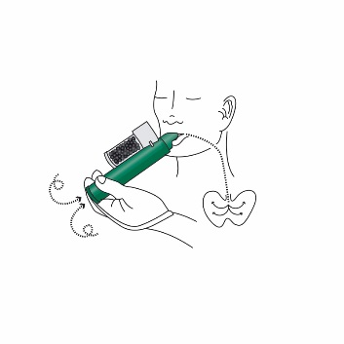
Kaip vartoti Penthrox
- Jūsų gydytojas arba slaugytojas paruoš inhaliatorių naudojimui ir uždės inhaliatoriaus kilpą ant Jūsų riešo.

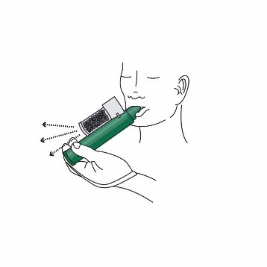
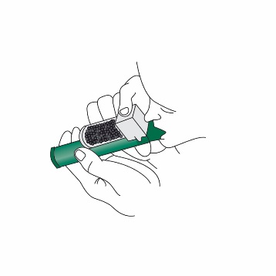
- Skausmui malšinti įkvėpkite pro inhaliatoriaus kandiklį. Jeigu nesate tikras, kaip tai padaryti, Jūsų gydytojas arba slaugytojas Jums parodys. Pripraskite prie vaisinio vaisto kvapo švelniai įkvėpdami pirmus kelis kartus. Iškvėpkite pro inhaliatorių. Po pirmų kelių kartų kvėpuokite normaliai pro inhaliatorių.

- Jeigu reikia stipresnio skausmo malšinimo, įkvėpdami pirštu uždenkite permatomos aktyvintosios anglies kameros plėstuvo angą. Jūsų gydytojas arba slaugytojas parodys, kur yra minėta anga.

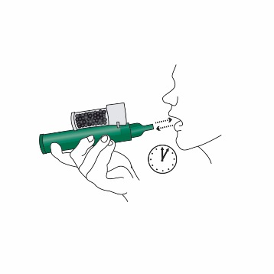
- Jums nereikia visą laiką įkvėpti ir iškvėpti pro inhaliatorių. Jūsų gydytojas arba slaugytojas, paskatins Jus daryti pertraukėles, taip skausmą malšinantis poveikis truks ilgiau.

- Naudokite inhaliatorių kol Jūsų gydytojas arba slaugytojas lieps Jums baigti, arba kol įkvėpsite maksimalią rekomenduojamą dozę.

Kitiems žmonėms šio vaisto duoti negalima, net jei jų ligos požymiai yra tokie patys kaip Jūsų.

Ką daryti pavartojus per didelę Penthrox dozę?
Jūsų gydytojas arba slaugytojas turės reikiamos patirties skiriant šį vaistą, todėl tikimybė, kad Jums bus skirta per didelė vaisto dozė yra labai maža. Negalima vartoti daugiau nei du buteliukus vienu metu. Viršijus maksimalią dozę, Penthrox gali pažeisti Jūsų inkstus. Nedelsiant informuokite gydytoją arba slaugytoją, jeigu manote, kad suvartojote per didelę vaisto dozę.

Jeigu turite daugiau klausimų dėl šio vaisto vartojimo, kreipkitės į gydytoją arba slaugytoją.

4. Galimas šalutinis poveikis

Šis vaistas, kaip ir visi kiti, gali sukelti šalutinį poveikį, nors jis pasireiškia ne visiems žmonėms.

Sunkus šalutinis poveikis
Nedelsdami informuokite savo gydytoją arba slaugytoją, jeigu Jums pasireiškė kuris nors iš šių išvardytų šalutinių reiškinių:
- sunki alerginė reakcija, pasireiškianti pasunkėjusiu kvėpavimu ir (arba) veido tinimu;
- kepenų pažeidimas, pasireiškiantis apetito stoka, pykinimu, vėmimu, gelta (pageltusi oda ir (arba) akys), patamsėjusiu šlapimu, pašviesėjusiomis išmatomis, ilgalaikiu ar trumpalaikiu skausmu arba padidėjusiu jautrumu liečiant dešinę pilvo pusę (po šonkauliais);
- inkstų pažeidimas, pasireiškiantis sumažėjusiu ar pagausėjusiu šlapinimusi arba pėdų ar blauzdų tinimu.

Anksčiau išvardyti šalutiniai poveikiai gali kelti pavojų gyvybei, todėl nedelsdami informuokite savo gydytoją.

Kiti šalutiniai poveikiai

Labai dažnas šalutinis poveikis (gali pasireikšti dažniau nei 1 žmogui iš 10):
- svaigulys.

Dažnas šalutinis poveikis (gali pasireikšti rečiau nei 1 žmogui iš 10):
- mieguistumas;
- burnos džiūvimas;
- galvos skausmas ar pykinimas.

Nedažnas šalutinis poveikis (gali pasireikšti rečiau nei 1 žmogui iš 100):
- nerimas ar depresija;
- dėmesio sukaupimo sutrikimas;
- labai stiprus laimės pojūtis;
- netinkamos emocijos ar veiksmai;
- žodžių kartojimas ar kalbos pasunkėjimas;
- atminties praradimas;
- odos peršėjimas (dilgčiojimas ir badymas) plaštakose ar pėdose;
- tirpimas;
- dvejinimasis akyse;
- odos paraudimas;
- žemas ar aukštas kraujospūdis;
- kosulys;
- skonio pojūčio sutrikimas;
- nemalonus pojūtis ar niežėjimas burnoje;
- sustiprėjęs seilėtekis;
- padidėjęs apetitas;
- vėmimas;
- prakaitavimas;
- nuovargis;
- nenormalus pojūtis;
- girtumo pojūtis;
- šaltkrėtis;
- atsipalaidavimo pojūtis.

Nežinomas (negali būti apskaičiuotas pagal turimus duomenis):
- nuotaikos svyravimai;
- nerimastingumas ar sujaudinimas;
- atskirties nuo realybės jausmas;
- oriantacijos sutrikimas;
- pakitusi sąmonės būsena;
- springimas;
- dusulys;
- neryškus matymas ar nekontroliuojami akių judesiai.

Pranešimas apie šalutinį poveikį

Jeigu pasireiškė šalutinis poveikis, įskaitant šiame lapelyje nenurodytą, pasakykite gydytojui arba slaugytojui. Apie šalutinį poveikį taip pat galite pranešti Valstybinei vaistų kontrolės tarnybai prie Lietuvos Respublikos sveikatos apsaugos ministerijos nemokamu telefonu 8 800 73568 arba užpildyti interneto svetainėje www.vvkt.lt esančią formą ir pateikti ją Valstybinei vaistų kontrolės tarnybai prie Lietuvos Respublikos sveikatos apsaugos ministerijos vienu iš šių būdų: raštu (adresu Žirmūnų g. 139A, LT-09120 Vilnius), nemokamu fakso numeriu 8 800 20131, el. paštu NepageidaujamaR@vvkt.lt, taip pat per Valstybinės vaistų kontrolės tarnybos prie Lietuvos Respublikos sveikatos apsaugos ministerijos interneto svetainę (adresu http://www.vvkt.lt). Pranešdami apie šalutinį poveikį galite mums padėti gauti daugiau informacijos apie šio vaisto saugumą.

5. Kaip laikyti Penthrox

Šį vaistą laikykite vaikams nepastebimoje ir nepasiekiamoje vietoje.

Ant dėžutės po „EXP“ nurodytam tinkamumo laikui pasibaigus, šio vaisto vartoti negalima. Vaistas tinkamas vartoti iki paskutinės nurodyto mėnesio dienos.

Šio vaisto laikymui specialių temperatūros sąlygų nereikalaujama.

Jūsų sveikatos priežiūros specialistas tinkamai išmes nereikalingą likusį Penthrox skystį ar Penthrox inhaliatorių.

6. Pakuotės turinys ir kita informacija

Penthrox sudėtis
Veiklioji medžiaga yra metoksifluranas. Kiekviename sandariame buteliuke yra 3 ml 99,9% metoksiflurano.
Pagalbinė medžiaga yra butilhidroksitoluenas (E321).

Penthrox išvaizda ir kiekis pakuotėje
Penthrox yra skaidrus, beveik bespalvis, lakus, būdingo vaisių kvapo skystis, kuris tampa garais ar dujomis, kai vartojamas su Penthrox inhaliatoriumi.

Penthrox pakuotėje yra:
- vienas buteliukas su nuplėšiama pirmąjį atidarymą rodančia plėvele (10 buteliukų pakuotė) arba
- sudėtinė pakuotė, kurioje yra vienas 3 ml Penthrox buteliukas, vienas Penthrox inhaliatorius ir viena aktyvintosios anglies kamera (1 arba 10 buteliukų pakuotė)

Registruotojas ir gamintojas

Registruotojas
Medical Developments NED B.V.
Strawinskylaan 411, WTC Tower A
1077XX Amsterdam
Nyderlandai

Gamintojas
MIAS Pharma Limited
Suite 2, Stafford House
Strand Road
Portmarnock, Co.
Dublin, Airija

Šis vaistas EEE valstybėse narėse registruotas tokiais pavadinimais:
Austrija, Bulgarija, Čekija, Danija, Estija, Islandija, Ispanija, Italija, Kipras, Kroatija, Latvija, Lenkija, Lietuva, Liuksemburgas, Norvegija, Portugalija, Rumunija, Slovakija, Slovėnija, Suomija, Švedija, Vokietija – Penthrox,
Belgija, Jungtinė Karalystė, Prancūzija - Methoxyflurane Mundipharma

Šis pakuotės lapelis paskutinį kartą peržiūrėtas 2021-06-29.

Išsami informacija apie šį vaistą pateikiama Valstybinės vaistų kontrolės tarnybos prie Lietuvos Respublikos sveikatos apsaugos ministerijos tinklalapyje http://www.vvkt.lt/.

<------------------------------------------------------------------------------------------------------------------------>
Informacija sveikatos priežiūros specialistams

Toliau pateikta informacija skirta tik sveikatos priežiūros specialistams

Toliau esančiuose paveiksluose pateikiamos Penthrox inhaliatoriaus paruošimo ir tinkamo vartojimo instrukcijos.

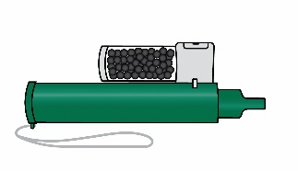
Patikrinkite, ar aktyvintosios anglies (Activated Carbon, AC) kamera
1 yra įkišta į plėstuvo angą Penthrox inhaliatoriaus viršuje.
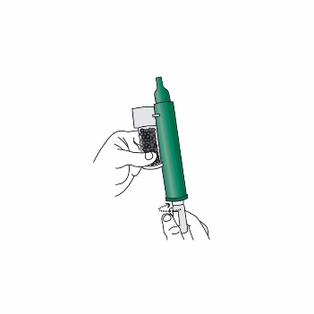

Ranka nuimkite buteliuko dangtelį.
2 Arba atlaisvinkite dangtelį inhaliatoriaus
korpusą pasukdami puse apsisukimo. Atskirkite
inhaliatorių nuo buteliuko ir ranka nuimkite dangtelį.
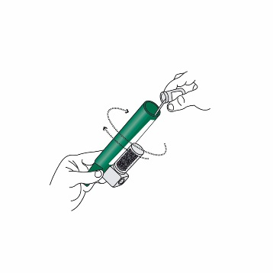

Pakreipkite inhaliatorių 45° kampu
3 ir, sukiodami inhaliatorių, supilkite visą vieno
buteliuko turinį į inhaliatoriaus korpusą.

Riešo kilpą uždėkite ant paciento riešo.
Skausmui malšinti pacientas įkvepia ir iškvepia
4 pro inhaliatoriaus kandiklį. Keli pirmi įkvėpimai turi
būti švelnūs, vėliau pro inhaliatorių kvėpuojama normaliai.

Pacientas iškvepia į inhaliatorių.
5 Iškvėpti garai praeina pro aktyvintosios anglies kamerą ir
bet koks iškvėptas metoksiflurano kiekis adsorbuojamas.

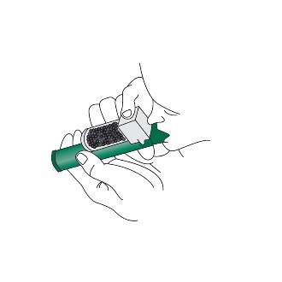
Jei reikia stipresnio skausmo malšinimo, pacientas
6 vartojimo metu pirštu gali uždengti aktyvintosios anglies kameros plėstuvo angą.

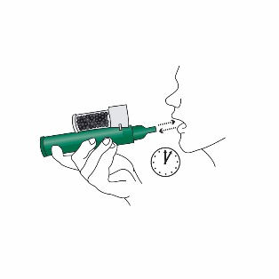
Jei reikalingas tolesnis skausmo malšinimas, po pirmojo suvartoto buteliuko naudojamas antrasis buteliukas (jei turima).
7 Galima naudoti antrą buteliuką iš naujos sudėtinės pakuotės. Jis naudojamas taip kaip pirmasis buteliukas (2 ir 3 veiksmai). AC kameros nuimti nereikia.
Panaudotą buteliuką reikia įdėti į pateikiamą plastikinį maišelį.

Kad būtų pasiekta reikiama analgezija, pacientui turi būti nurodyta atlikinėti įkvėpimus su pertraukomis.
8 Nuolatiniai įkvėpimai sutrumpina vartojimo trukmę. Turi būti vartojama minimali dozė, reikalinga analgezijai pasiekti.
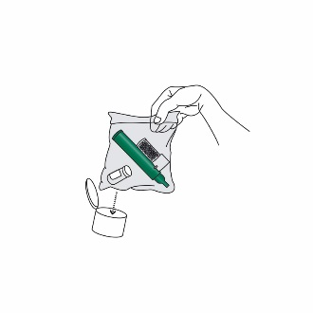
Ant buteliuko vėl uždėkite dangtelį. Panaudotą
9 inhaliatorių ir panaudotą buteliuką įdėkite į užsandarinamą plastikinį maišelį ir tinkamai išmeskite.

Terapeutas ir (arba) gydytojas ir (arba) slaugytojas ir (arba) paramedikas ir (arba) asmuo, apmokytas vartoti Penthrox, pacientui turi pateikti pakuotės lapelį ir paaiškinti jame esančią informaciją.

